성장전략(Scale-up)_사업화 추진 전략

1. 목표시장 분석

1-1. 시장 규모 (TAM-SAM-SOM)
TAM(전체시장), SAM(유효시장), SOM(수익시장)을 단계별로 분석하여 현실적인 목표 시장을 설정함.
구분 | 정의 | 규모 | 산출 근거
TAM  (전체시장) | 글로벌 CDSS + 전통의학 시장 | 약 100조원 | CDSS 80억$ + 전통의학 3,500억$
SAM  (유효시장) | 국내 한의원 시장 | 약 1,400억원 | 한의원 14,000개소 × 연 1,000만원
SOM  (수익시장) | 초기 목표 시장 (수도권) | 약 60억원 | 500개소 × 월 10만원 × 12개월

초기 3년간 SOM 60억원 시장의 10% 점유(연 6억원 매출)를 목표로 함.

1-2. 목표 고객
구분 | 특징 | 니즈 | 규모
1차 타겟  (신규 한의사) | 경력 5년 미만 | 임상 경험 부족 보완, 처방 자신감 필요 | 약 5,000명
2차 타겟  (개원 한의사) | 1인 한의원 운영 | 진료 효율화, 경쟁력 강화 | 약 10,000개소
3차 타겟  (한방병원) | 다수 한의사 근무 | 진료 표준화, 교육 도구 필요 | 약 300개소

2. 비즈니스 모델

2-1. 수익 모델: B2B SaaS 구독
본 서비스는 B2B SaaS(기업 대상 구독형 소프트웨어) 모델로 운영함. 한의원이 월 정액을 내고 서비스를 이용하는 방식임.
요금제 | 월 요금 | 주요 기능 | 타겟 고객
Basic | 99,000원 | 기본 검색 + 월 100건 AI 분석 | 신규 한의사, 소규모 한의원
Professional | 199,000원 | 무제한 AI 분석 + EMR 연동 | 중견 한의원
Enterprise | 별도 협의 | 전용 서버 + 맞춤 개발 + 다지점 지원 | 한방병원, 프랜차이즈

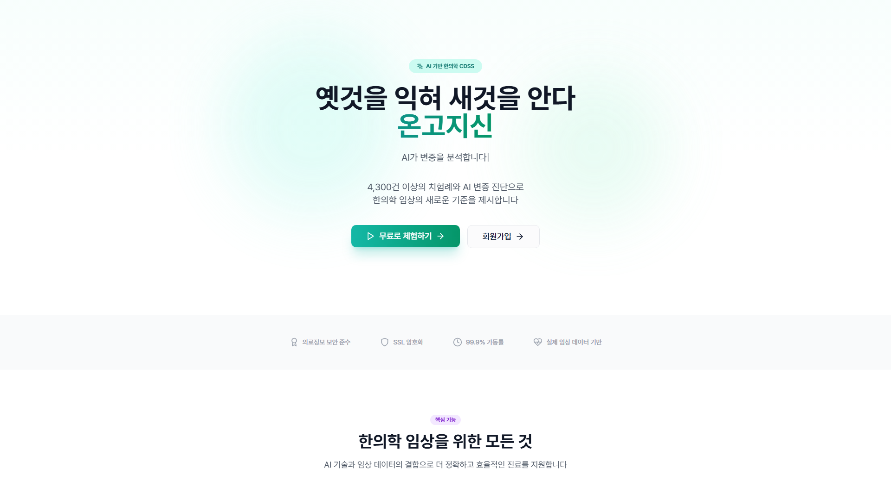
[그림 1] 온고지신 AI 서비스 메인 화면

2-2. 단위 경제학 (Unit Economics)
고객 1명당 수익성을 분석한 결과, 건전한 비즈니스 구조를 갖추고 있음.
지표 | 수치 | 설명
CAC (고객획득비용) | 50만원 | 마케팅, 영업 비용을 신규 고객 수로 나눈 값
LTV (고객생애가치) | 480만원 | 월 10만원 × 48개월 (평균 이용 기간)
LTV/CAC | 9.6배 | 3배 이상이면 건전한 구조 (업계 기준)
BEP (손익분기점) | 200개소 | 월 고정비용 대비 필요 고객 수

3. 마케팅 및 영업 전략

3-1. 고객 획득 전략 (GTM 전략)
GTM(Go-To-Market)은 제품을 시장에 출시하고 고객을 확보하는 전략을 말함.
단계 | 전략 | 세부 내용 | 목표
1단계  (인지) | 콘텐츠 마케팅 | 한의학 관련 블로그, 유튜브 운영  AI 활용 사례 공유 | 월 방문자 1만 명
2단계  (관심) | 무료 체험 | 14일 무료 체험 제공  핵심 기능 경험 유도 | 전환율 20%
3단계  (전환) | 학회/세미나 | 대한한의사협회 세미나 참여  한의과대학 특강 | 월 50건 문의
4단계  (유지) | 고객 성공팀 | 전담 CS 배치  정기 사용 리포트 제공 | 이탈률 5% 미만

3-2. 채널 전략
채널 | 방법 | 예상 효과
온라인 직접 판매 | 자사 웹사이트를 통한 가입/결제 | 마진율 높음, 고객 데이터 확보
EMR 연동 파트너십 | 한의타임, 오아시스 등 EMR 업체와 제휴 | 기존 고객 대상 접근 용이
학회/협회 채널 | 대한한의사협회, 각종 학회 공식 추천 | 신뢰도 확보, 대량 도입 가능
한의과대학 채널 | 학생 대상 무료 제공 → 졸업 후 유료 전환 | 장기 고객 확보

4. 성장 로드맵

4-1. 연도별 성장 목표
연도 | 고객 수 | 매출 | 주요 마일스톤
2026 | 100개소 | 1.2억원 | MVP 고도화, 정식 출시, EMR 연동
2027 | 500개소 | 6억원 | 모바일 앱, 한방병원 진입
2028 | 1,500개소 | 18억원 | 시장 점유율 10%, 시리즈A 투자 유치
2029 | 3,000개소 | 36억원 | 해외 시장 진출 (일본, 중국)

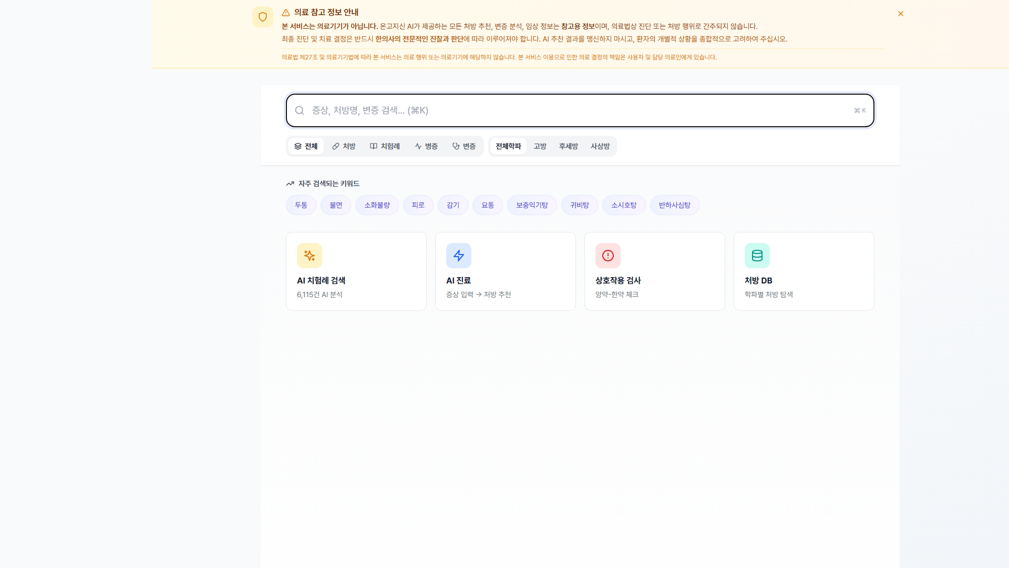
[그림 2] 치험례 통합 검색 화면 (핵심 경쟁력)

4-2. 확장 전략
단계 1: 수직 확장 (한의학 내 깊이 확대)
• 학파별 전문 모듈 추가 (사상의학, 동의보감 등)
• 침구 처방 추천 기능 확장
• 한약재 재고 관리 연동
단계 2: 수평 확장 (인접 시장 진출)
• 한의과대학 교육용 플랫폼 제공
• 일반인 대상 건강 상담 서비스 (B2C)
• 제약회사 대상 한약재 데이터 분석 서비스
단계 3: 글로벌 확장
• 일본 시장: 캄포(漢方) 의학 시장 진출
• 중국 시장: 중의학 CDSS 현지화
• 동남아 시장: 전통의학 수요 증가 지역 공략

5. 리스크 관리
리스크 | 발생 가능성 | 대응 전략
경쟁사 출현 | 중간 | 선점 효과 극대화, 데이터 우위 유지, 특허 출원
고객 이탈 | 낮음 | 고객 성공팀 운영, 지속적 기능 업데이트
기술 변화 | 중간 | AI 모델 다변화 (Claude, GPT 등 복수 지원)
규제 리스크 | 낮음 | 의료기기 인허가 사전 검토, 법률 자문 확보

6. 투자 유치 계획
단계 | 시기 | 목표 금액 | 용도
Seed | 2026 상반기 | 2억원 | MVP 고도화, 초기 마케팅
Pre-A | 2026 하반기 | 5억원 | EMR 연동, 팀 확장
Series A | 2028 | 20억원 | 시장 확대, 해외 진출 준비

초기창업패키지 선정 시, 정부 지원금을 Seed 투자금으로 활용하여 제품 완성도를 높이고, 이를 기반으로 후속 투자를 유치할 계획임.

